**1ª ATIVIDADE AVALIATIVA – 2º SEMESTRE**

**MELHORES PRÁTICAS EM PROJETOS DE SISTEMAS**

LEIA O CASO A SEGUIR E UTILIZE AS INFORMAÇÕES PARA CRIAR UM BACKLOG DE PRODUTO. O CASO É UMA NARRATIVA QUE EXPLICA AS NECESSIDADES DE NEGÓCIO QUE DEVERÃO SER ATENDIDAS EM UM NOVO PROJETO DE SISTEMA.

“Um estacionamento quer controlar a frequência de clientes para promover um programa de fidelização com acúmulos de pontos que poderão ser convertidos em descontos no estacionamento para determinados dias e horários.”.

QUESTÕES AVALIATIVAS:

1ª (peso 2,0): Crie o projeto SI-fiel-estacionamento no AZURE (com gerenciamento GIT e framework Scrum), com 4 (quatro) itens de backlog de produto, os quais sejam dependentes entre si – os itens são da sua escolha e devem respeitar o escopo do projeto descrito acima.

2ª (peso 2,0): Adicione para 2 (dois) dos cartões de produto, os detalhes de descrição e critério de aceite da história de usuário, sendo que esses dois cartões precisam ter dependência entre si.

3ª (peso 2,0): Indique a priorização nos cartões detalhados dos itens de backlog, e indique se a área de valor do requisito é Business ou Architectural.

4ª (peso 2,0): Aponte qual cartão depende de qual (precedência técnica de desenvolvimento).

5ª (peso 2,0): Aponte o esforço de fazer cada item, com base no Poker Scrum, usando a sequência de Fibonacci

AO TERMINAR, gere um documento com:

-PRINT da tela que mostra a visão geral dos itens de backlog de produto criados, com as colunas de Título e Esforço exibidas;

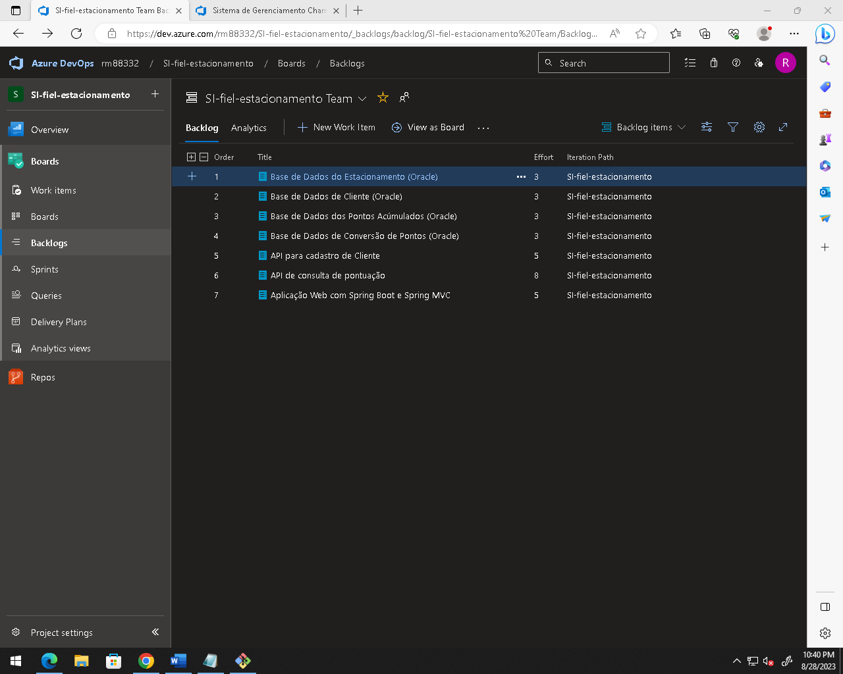

-PRINT das telas que mostram os detalhes dos 2(dois) itens do backlog de produto que você escolheu (todos os detalhes das fichas);

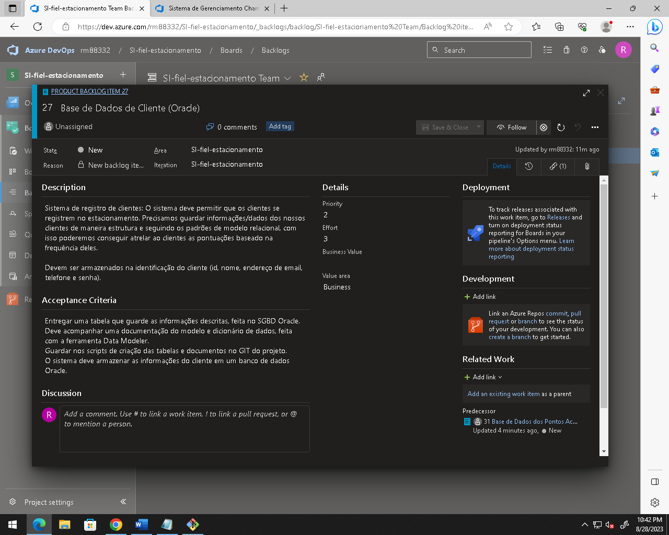

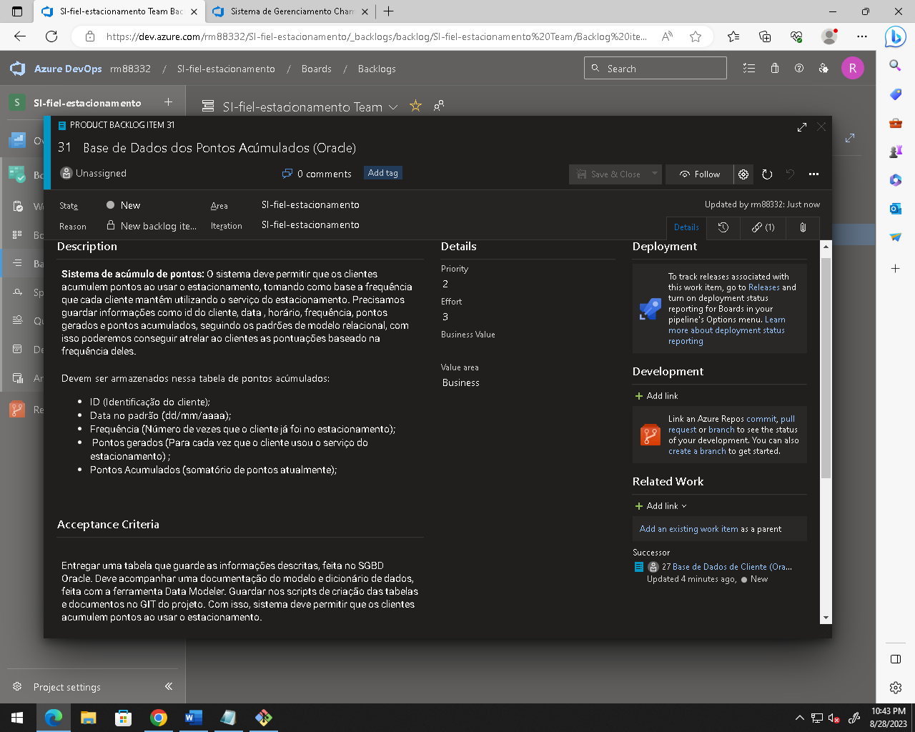

ENVIE O DOCUMENTO EM FORMATO PDF (envio em outro formato terá desconto de 1 ponto na nota) para a área de trabalhos do portal do aluno da FIAP, conforme indicado pelo professor.

VOCÊ PODE CONSULTAR TODO O MATERIAL DA DISCIPLINA.

ESSE TRABALHO É **INDIVIDUAL** E PRECISA SER ENTREGUE NO PRAZO AJUSTADO COM O PROFESSOR, SEM POSSIBILIDADE DE PRORROGAÇÃO.

**BOM TRABALHO!**